Муниципальное бюджетное дошкольное образовательное учреждение
«Детский сад №103 «Золотой ключик» общеразвивающего вида
города Барнаула

Конспект мастер класса
для детей 4-5 лет
Тема: «Экологическая игрушка - травянчик»

Разработчик: | Храброва  Татьяна  Сергеевна Воспитатель

2017

Образовательная область: «Познавательное развитие»

Возрастная группа: средний дошкольный возраст (4-5 лет)
Цель: создание эко-игрушки.
Задачи: Познакомить детей с процессом изготовления эко-игрушки, формировать интерес и желание ухаживать за своим «питомцем».
Развивать творчество и фантазию детей.
Назначение данной поделки: Эта игрушка не только украсит ваш дом и принесет радость, но и принесет пользу тем, у кого есть домашние животные.

Предварительная работа: беседы с детьми о здоровом образе жизни, пользе босо хождения, отгадывание загадок по разновидностям трав, эксперименты роль растений в жизни людей.
Методы и приемы:
Материал для работы: образец травянчика, опилки, семена газонной травы, использование игровых технологий, беседа, вопросы. Приемы здоровье сберегающих технологий: смена видов деятельности, физкультминутка, психогимнастика, босо хождение.
Предшествующая деятельность: Отгадывание загадок, рассматривание картинок, наблюдения на прогулках.

Перечень дидактического материала и оборудования: опилки, нейлоновые чулки, газонная трава, образец эко игрушкию.

Активный словарь: травянчик, опилки
Форма организации работы на занятии: групповая, индивидуальная.

- Организационный момент
Цель: Организация внимания детей, вызвать интерес к предстоящей деятельности.
Методы и приемы: психогимнастика, беседа
Деятельность детей | Деятельность педагога | Примечания
Дети заходят в зал и включаются в занятие под спокойную музыку добровольно. | Воспитатель и дети заходят в зал, встают в круг.  -Здравствуй те, ребята. Вот и наступила красавица весна. Скоро появятся первые цветы, зелёная травка. Как же приятно и полезно бегать босиком по траве. Сейчас мы с вами преблизим этот прекрасный момент.  Психогимнастика  «Пушистая трава»  Закройте глаза и представьте, что вы идёте по мягкой ,пушистой траве, потрогайте её ладошками , смотрите, какая она красивая, зелёная, мягкая. Только глазки не открывать, теперь сделайте глубокий вдох, как прекрасно пахнет травой, очень близко запах лета . Нравятся вам ваши ощущения? | психогимнастика выполняется босиком, на мягких ковриках сделанных из ниток
- Основная часть
Цель: Расширение и систематизация представлений о зимующих птицах; Закрепление умения различать по внешнему виду и называть их.
Развивать логическое мышление. Игра «Зимующие птицы».
Деятельность детей | Деятельность педагога | Примечание
Дети рассматривают травянчика за ранее выполненного воспитателем | Ребята! Очень приятные ощущения мы испытали, когда ходили по траве, но ведь польза травы не только в этом. Она , как и все растения выделяет кислород, которым мы дышим. А ещё пока не появилась трава на улице, можно вырастить её в домашних условиях и это будет полезная подкормка для домашних питомцев.  Сегодня у нас не обычное занятие. Мы будем делать своими руками экологическую игрушку тровянчик. | Дети активно участвуют в опросе, что нужно делать с травянчиком
По этапное выполнение действий по образцу воспитателя  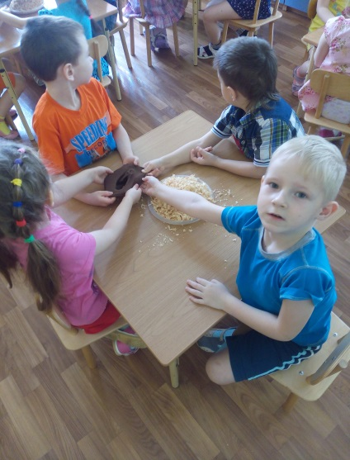  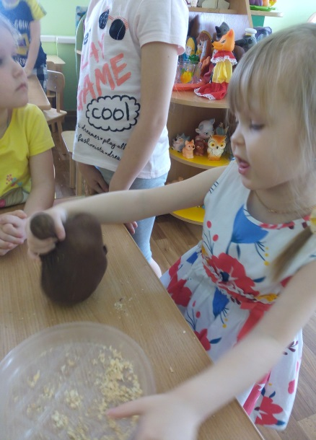 | Эта экологическая игрушка может быть оригинальным и удивительным подарком , мы будем ухаживать за ней и наблюдать, как растет прическа у «травянчика».  Травянчик- это забавное существо изготовленное из опилок, капронового чулка и семян травы. Форма игрушки может быть выбрана и создана по вашему желанию. За травянчиком нужно ухаживать- поливать его, тогда он будет расти, вернее, расти будет его прическа, которая со временем станет густой шевелюрой и ее можно будет даже постригать. Конечно, можно купить его в магазине, но сделать самим гораздо интереснее.  1.Чулок завязываем с одной стороны и насыпаем горсть семян.  2.Насыпаем поверх семян достаточное количество опилок и завязываем чулок.  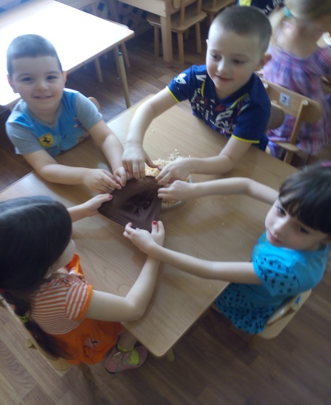  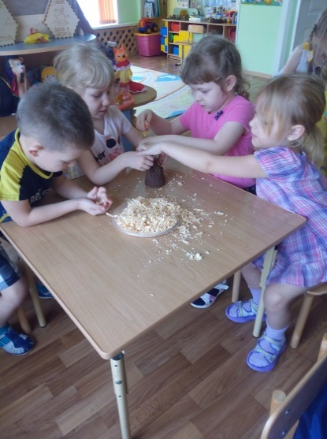  3.Формируем рожицу. Оттягиваем чулок, прихватив, некоторое количество опилок и перетягиваем ниткой. У нас получился нос! Формируем лапки и уши.  4.Подогружаем травянчик в воду на два часа. Затем вытаскиваем их из воды и ставим на окно, где достаточное количество солнечного света.  5. Через неделю, может чуть больше, на его макушке вы увидите первые росточки, а еще через пару дней можно будет уже сделать первую стрижку.  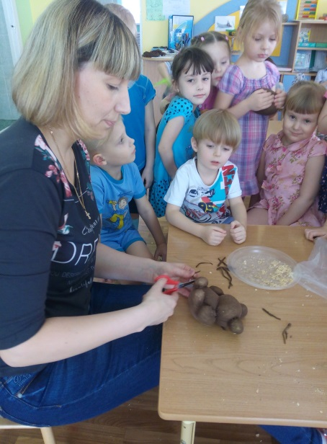  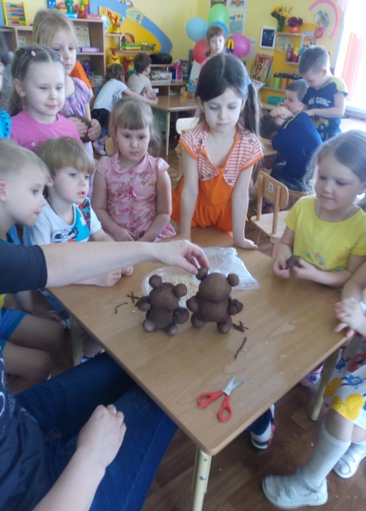
- Заключительная часть
Цель: способствовать формированию у детей умения слушать оценку их деятельности, обобщать знания, полученные на занятии.
Методы и приемы: Самопознание (рефлексия).
Деятельность детей | Деятельность педагога | Примечание
 | - Дети, вспомните, что мы сегодня с вами делали?  -Какую пользу несёт наша экологическая игрушка?  Я бы хотела вам предложить сделать дома подобную игрушку вместе с родителями.  Что вам понравилось? | Результат заключительной части:  - дети анализируют свою деятельность;  - делают вывод

